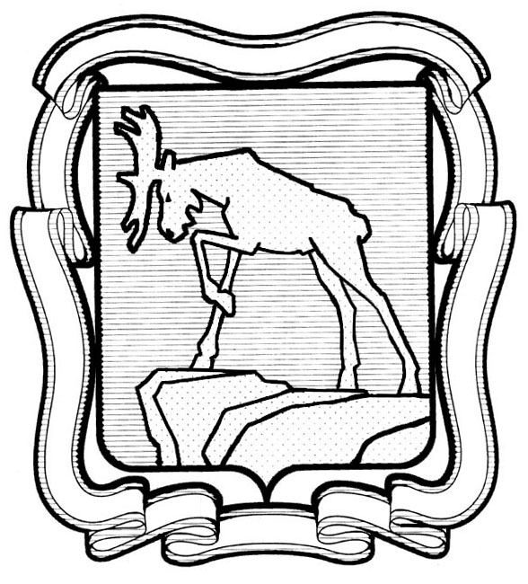

СОБРАНИЕ ДЕПУТАТОВ МИАССКОГО ГОРОДСКОГО ОКРУГА
ЧЕЛЯБИНСКАЯ ОБЛАСТЬ
ТРЕТЬЯ СЕССИЯ СОБРАНИЯ ДЕПУТАТОВ МИАССКОГО
ГОРОДСКОГО ОКРУГА ШЕСТОГО СОЗЫВА

РЕШЕНИЕ №13
от 27.11.2020 г.
О внесении изменений в Решение Собрания депутатов Миасского городского округа от 25.09.2020 г. №3 «Об избрании Председателя Собрания депутатов Миасского городского округа»

Рассмотрев предложение Председателя Собрания депутатов Миасского городского округа Д.Г. Проскурина о внесении изменений в Решение Собрания депутатов Миасского городского округа от 25.09.2020 г. №3 «Об избрании Председателя Собрания депутатов Миасского городского округа», учитывая рекомендации постоянной комиссии по вопросам экономической и бюджетной политики, Постановление Правительства Челябинской области от 19.12.2019 г. №568-П «О нормативах формирования расходов бюджетов городских округов (городских округов с внутригородским делением), муниципальных районов, внутригородских районов, городских и сельских поселений Челябинской области на оплату труда депутатов, выборных должностных лиц местного самоуправления, осуществляющих свои полномочия на постоянной основе, и муниципальных служащих на 2020 год», руководствуясь Федеральным законом от 06.10.2003 г. №131-ФЗ «Об общих принципах организации местного самоуправления в Российской Федерации» и Уставом Миасского городского округа, Собрание депутатов Миасского городского округа
РЕШАЕТ:
1. Внести изменения в Решение Собрания депутатов Миасского городского округа от 25.09.2020 г. №3 «Об избрании Председателя Собрания депутатов Миасского городского округа», а именно: в пункте 2 слова: «95783 рублей (с должностным окладом 18764 рублей)» изменить на слова: «98656 рублей (с должностным окладом 19327 рублей)».
2. Настоящее Решение вступает в силу с момента принятия и распространяется на правоотношения, возникшие с 01.10.2020 года.
3. Контроль исполнения настоящего Решения возложить на постоянную комиссию по вопросам экономической и бюджетной политики.

Председатель Собрания депутатов
Миасского городского округа Д.Г. Проскурин

